## Linux实验二十二

班级：19软件工程7班 姓名：王耀权 学号：190021102839

**一、 在 VirtualBox 中使用 Windows 下的虚拟磁盘(VHD 格式)扩大 Linux 磁盘容量。**

1. 进入“磁盘管理”，创建 VHD 格式硬盘，大小为 100MB，命名为 myhd.vhd。（注：不要太大，影响操作速度）

2. 将 myhd.vhd 从 Windows 系统中“分离”。



3. 启动 VirtualBox，在 ubuntu20.04 中安装 myhd.vhd 虚拟硬盘

(菜单)控制—设置—存储—(存储介质)控制器：SATA—“添加虚拟硬盘”图标—注册—(找到 myhd.vhd 路径，并打开)—选择

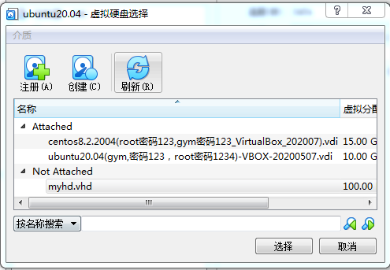

4. 启动虚拟机中的 Ubuntu20.04 系统，完成下列操作：

1) 查看虚拟硬盘的名称和位置 //fdisk -l 或 /dev 目录下

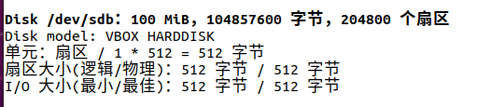

2) 为虚拟硬盘制作一个主分区

➢ sudo fdisk /dev/sdb //磁盘设备名称，不是分区名称

3) 安装 linux 文件系统(ext4)

➢ sudo mkfs -t ext4

➢ 查看支持的文件系统：mkfs(TAB) 或 ls -l /usr/sbin/mkfs.*

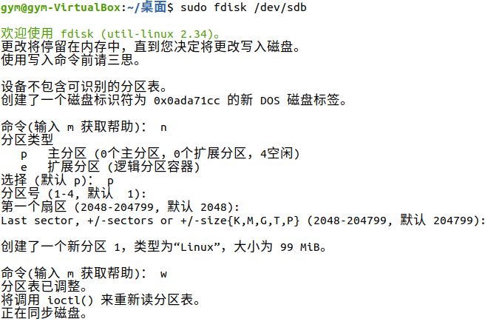

4) 在用户家目录下新建 myvhd 目录，将该分区挂载到该目录下。

➢ sudo mount 分区名 myvhd



5) 在 myvhd 目录下创建一个文本文件和目录，并查看空间占用信息。

➢ 若无操作权限，则更改 myvhd 目录的用户和组为当前用户（如：gym）

sudo chown gym:gym

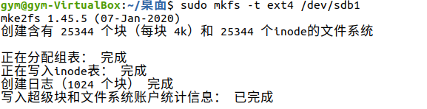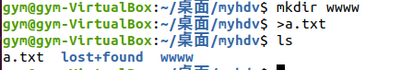

➢ 查看文件系统(分区)的占用和空闲情况df

